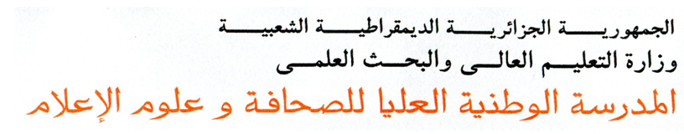

يشهد السيد مدير المدرسة الوطنية العليا للصحافة وعلوم الإعلام أن:

السيد (ة):....................................................................................
الرتبــــة:....................................................................................
الوظيفـة: .......................................................................................
العنـــوان:..........................................................................................
الهــــاتف:..........................................................................................
البريد الإلكتروني:.............................................................................
قد وقّع (ت) على محضر الخروج بعد نهاية السنة الجامعية 2019/2020 بتاريخ:....................................

المعنـي(ة) المديـــــــر

